**21.02 Математика**

**Тема. Вправи і задачі, які вимагають застосування таблиць множення і ділення на 5.**

Хід уроку

Каліграфічна хвилинка

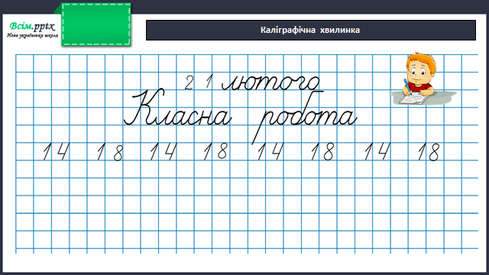

**Математичний диктант**

Знайти добуток чисел 5 і 7.

Частку чисел 21 і 3 збільшити на 14.

Від 39 відняти 18.

5 збільшити у 4 рази.

45 зменшити у 5 разів.

Знайти суму чисел 56 і 24.

**Робота за підручником (с.102)**

Завдання 1 (письмово)

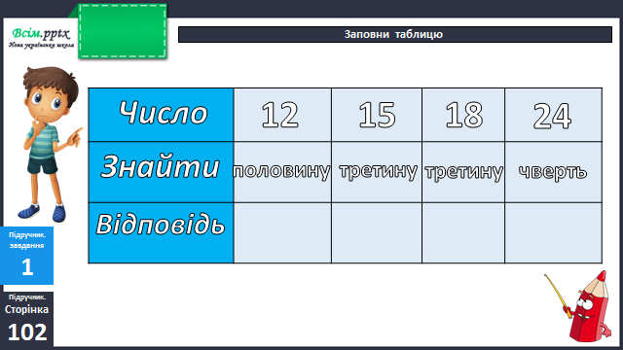

Приклади 2 (письмово)

Фізкультхвилинка

<https://www.youtube.com/watch?v=Hjr83f2ge44>

Задача 3 (письмово)

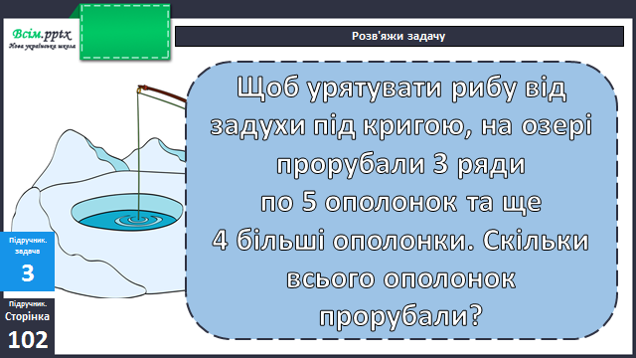

Задача 4 (письмово)

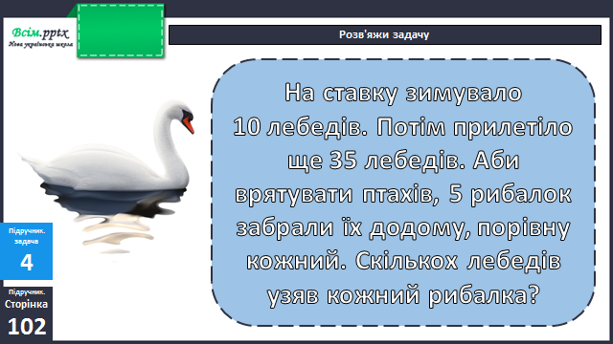

Завдання 5 (усно)

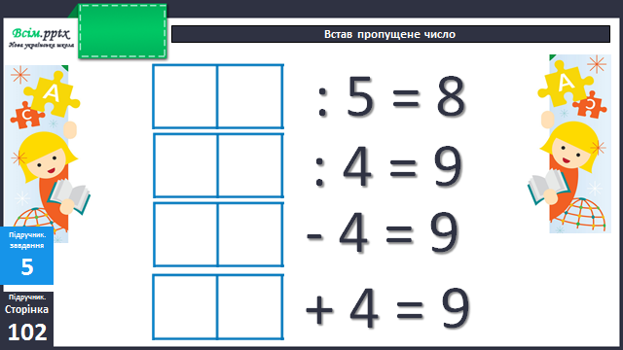

**Домашнє завдання**

П.с.103 № 7, 8.